Техническая часть извещения о проведении предварительного отбора
на право участия в конкурсе на право заключения договора
аренды земельного участка с инвестиционными условиями, направленного на осуществление инвестиционной деятельности по проектированию, строительству и последующей эксплуатации зданий Бизнес-центра «Технотвин», в планировочном районе D2 на территории Инновационного центра «Сколково», проводимого
Некоммерческой организацией Фонд развития Центра разработки и коммерциализации новых технологий

Описание проекта
Инновационный центр «Сколково» – центр по разработке и коммерциализации новых технологий, расположенный рядом с Минским шоссе, недалеко от места его пересечения с Московской кольцевой автомобильной дорогой. Приоритетными для инновационного центра «Сколково» областями исследований и инвестирования являются ИТ, биомедицина, энергосберегающие, ядерные и космические технологии. На территории инновационного центра будут построены Технопарк, где разместятся и стартапы и уже состоявшиеся компании, Сколковский Институт науки и технологий, готовящий исследователей, которые разбираются не только в науке, но и в бизнесе, а так же лаборатории и R&D центры ведущих мировых компаний в сфере высоких технологий. Рядом с ними возводятся апартаменты, спортивные сооружения, объекты культуры. Центр предоставляет своим резидентам облегченный режим налогообложения, доступ к новым клиентам, а также возможность финансирования и организационной поддержки инновационных идей.
Проект будет реализован Некоммерческой организацией Фонд развития Центра разработки и коммерциализации новых технологий (далее - Фонд), учредителями которого в 2010 году стали Российская Академия Наук, Роснано, ВЭБ, Российская Венчурная Компания, Фонд содействия развитию малых форм предприятий в научно-технической сфере, МГТУ им. Баумана.

Общие положения

Задачи Предварительного отбора
Настоящий Предварительный отбор проводится с целью предварительного отбора Участников для участия в Конкурсе.

Общие условия
    - Победитель Конкурса должен будет обеспечить проектирование, строительство и последующую эксплуатацию зданий Бизнес-центра «Технотвин» в планировочном районе D2.
    - Объект: два офисных научно-исследовательских здания общей площадью около 68 810 м2 - 72 000 м2 на территории Участка D2-14 планировочного района D2.
    - Предварительные ТЭПы объекта
- Общая площадь: 68 810 м2 - 72 000 м2
- Арендуемая офисная R&D площадь: 55 200 м2
- Арендуемая торговая площадь: 7 900 м2
- Прочие – см. Приложение 3
    - График реализации Проекта
- Общий срок реализации Проекта:
не более 31 месяца с момента подписания договора аренды земельного участка с инвестиционными условиями.

- Основные стадии реализации Проекта:
Проектирование (концепт, П) | июль 2013г. - декабрь 2013г.
Экспертиза | декабрь 2013г. - январь 2014г.
- Строительство/ввод в эксплуатацию
начало строительства | январь 2014г.
ввод в эксплуатацию | не позднее, чем январь 2016г.

- Этапы реализации Проекта:
В соответствии с графиком проектирования и строительства.
Реализация Проекта производится в одну фазу.

    - Описание Объекта
- Площадь Участка: около 4 Га (длина - около 348 м, ширина – около 100 м)
- Назначение: Офисный научно-исследовательский Объект с элементами сервисного ритейла (торговые помещения, социальные услуги и объекты общественного питания)
- Класс: А
- Общая площадь: ориентировочно 68 810 м2 - 72 000 м2 (подтверждается на стадии «Проект»)
- Сертификация по LEED - не ниже, чем LEED Silver (энергоэффективное здание).

Расположение объекта
- Территория ИЦ Сколково
- Планировочный район D2 ИЦ Сколково (Приложение 1):
  - Центральная зона ИЦ Сколково;
  - Якорный объект – Технопарк;
  - Функции района – Технопарк, жилые, торговые, спортивные и прочие функции;
  - Район cпроектирован совместно французским архитектурным бюро «Valode & Pistre Architects» и американским архитектором, деканом Гарвардской школы дизайна Mohsen Mostafavi.
- Часть комплекса зданий Технопарка (Приложение 2), западная часть:
  - Технопарк - комплекс зданий с высокотехнологичными лабораториями, помещениями для исследований и офисами компаний – ключевых партнеров Фонда.
Ближайшее окружение объекта и входные группы:
- Фасад: Западный фасад выходит на основную транспортную (автомобильную и пешеходную) артерию города – Главный бульвар, Восточный фасад - жилые кварталы района D2.
- Граничащие объекты:
  - Основное здание Технопарка (через Главный бульвар)
- Жилые кварталы D2
- Паркинг:
  - Реализуется в рамках программы привлечения внешнего финансирования. Инвестиционный конкурс находится на стадии подготовки.
  - Отдельно стоящее здание парковки P3 на расстоянии 300 метров от объекта, ориентированное на весь район D2.
  - Общая вместимость около 1 500 парковочных мест.
  - Завершение строительства – вторая половина 2014 года.
  - Предлагается аренда парковочных мест, парковка также работает по принципу первого заехавшего на неё.
  - Фонд не участвует в обеспечении парковочными местами.

- Входные группы:
  - Основная входная группа – со стороны Главного бульвара.
  - Дополнительные входные группы – 2 входа в помещение атриума с торцов Объекта.

Базовые технические характеристики:
- Архитектурное решение:
  - 2 из 7 зданий архитектурного комплекса Технопарка, выполненных в единой стилистике и конфигурации (длина зданий Объекта – около 280 метров, ширина – около 22 метров)
  - Здания БЦ «Технотвин» объединяются внутренним атриумом на уровне 1-го этажа
  - Атриум предназначен для распределения потоков арендаторов и снижения эксплуатационных затрат; в нём расположены зоны ресепшн, гостевая зона, служба доставки.
- Этажность: 5 этажей
- Инфраструктура:
  - пункты общественного питания
  - торговые объекты
  - сервисные объекты
Торговые и сервисные объекты размещаются на первом этаже с доступом как со стороны Главного Бульвара, так и со стороны атриума;

Общие технико-экономические показатели Объекта указаны в Приложении 3.

Объект расположен в границах планировочного района D2 Инновационного центра «Сколково» (Приложение 1 и Приложение 2). Здание примыкает к Главному бульвару.
Район D2, расположенный в центральной части Инновационного центра «Сколково» (далее – ИЦ «Сколково») – это один из четырех районов Инновационного центра «Сколково», включающий якорный объект – Технопарк – со всеми сопутствующими жилыми, торговыми, спортивными и прочими функциями.
Технопарк – это комплекс зданий с высокотехнологичными лабораториями, помещениями для исследований и офисами компаний – ключевых партнеров некоммерческой организации Фонда развития Центра разработки и коммерциализации новых технологий (далее – Фонд).
Район Технопарка Сколково состоит преимущественно из ансамбля «Технопарк и Ключевые партнеры Мэйджоры», который является доминирующим элементом района, не только из-за его размера, но также и символически, поскольку совместно с Университетом, они являются ключевыми элементами концепции ИЦ «Сколково». Создана взаимосвязь между Технопарком и его застраиваемым окружением, в особенности с жилой зоной, с целью создания общего образа и идентичности, присущих данному району.
Район спроектирован в форме острова, пересекаемого широким бульваром, который соединяет все районы Сколково, район Технопарка является одновременно местом, соединяющим Центральную зону с Южным районом, а также основным центром тяжести научной деятельности.
Комплекс зданий Технопарка основан на структурированной композиции, состоящей из элементов Технопарка и Мэйджеров, который располагаются в 6 параллельных полосах, под защитой большого навеса, являющегося одновременно мегаструктурой и микро-климатом. Широкие галереи обслуживают и связывают эти полосы между собой.
Ансамбли жилья сгруппированы в настоящих островах в лесу. Эти оазисы организованы вдоль дороги, которая повторяет естественные уровни топографии участка. Каждый круг размещает одну типологию жилья, от многоквартирных до индивидуальных домов, через таунхаусы.
Транспорт
Транспортные связи обеспечиваются автодорогами общего пользования федерального регионального и местного значения. Сам участок планировочного района (зоны) D2 находится между Минским шоссе федерального значения и Сколковским шоссе регионального значения на востоке. К основным автотранспортным направлениям, обеспечивающим внешние связи участка относятся автодороги:
- МКАД - общегородская магистраль 1-го класса;
- автодороги общего пользования федерального и местного значения.
Въезд на участок планировочного района (зоны) D2 осуществляется:
- с Минского шоссе на территорию Технопарка Сколково (БЦ «Галлерея») с заездом на парковку Р1.2.
- со стороны Сколковского шоссе и ж/д станции «Солнечная» с заездом в парковку Р3 и с прилегающим пропускным пунктом на территорию «Сколково» для общественного экологически чистого транспорта.

Договорная схема
  - Договор аренды земельного участка на 49 лет с инвестиционными условиями
Долгосрочный договор аренды земельного участка с инвестиционными условиями заключается на срок 49 лет с правом расторжения со стороны Фонда при невыполнении Инвестором существенных условий договора:
- невнесения арендной платы в течение 3х месяцев;
- нарушения предельного срока начала СМР более чем на 6 месяцев;
- нарушения предельного срока ввода в эксплуатацию капитальных объектов более чем на 6 месяцев;
- неустранения предписаний управляющей компании об устранении нарушений законодательства Российской Федерации при производстве строительно-монтажных работ в сроки, установленные предписанием;
- иных случаях, предусмотренных договором аренды.
Договор аренды заключается в соответствии с Правилами проекта, ФЗ № 244-ФЗ «Об инновационном центре Сколково» и законодательством Российской Федерации.
Ставка аренды Участка устанавливается Фондом в соответствии с Правилами проекта и составляет 1,5 % от кадастровой стоимости Участка на м2 в год.

Также предоставляется снижение ставки аренды земельного участка на 50 % на период проектирования и строительства объекта (то есть до ввода объекта в эксплуатацию, но не позднее, чем январь 2016 года).

  - Существенные условия договора аренды
- Увеличение ставки аренды земельного участка в 10 раз в случае нецелевого использования земельного участка (то есть отмена понижающего коэффициента 0,1 в соответствии с правилами Проекта в сфере использования земельных участков – Приказ №185 от 26.12.2012).
- Расторжение договора аренды земельного участка в случаях нарушения условий договора, перечисленных в п.3.1.;
- Условие о целевом использовании Объекта;
- Условие о допустимых способах распоряжения Объектом;
- Условие о неукоснительном соблюдении при строительстве получившей положительное заключение экспертизы Фонда проектной документации и сроков проектирования и строительства;
- Условие об оплате Арендатором коммунальных платежей на период строительства;
- Условие об обязательности соблюдения Арендатором правил эксплуатации объектов недвижимости на территории инновационного центра «Сколково» после их утверждения Фондом.
  - Права на недвижимое имущество, созданное в рамках Проекта
Принадлежат Инвестору
  - Доходы, полученные в результате эксплуатации Объекта
Принадлежат Инвестору
  - Прочие условия
    - Фонд организует обеспечение объектов инженерной и транспортной инфраструктурой, а также организует предоставление ТУ и ГПЗУ, включающим в себя ПТУ, а также координирует подписание договоров на подключение к инженерным сетям с эксплуатирующими организациями. ППТ и ГПЗУ являются неотъемлемой частью конкурсной документации. Возможность подключения к сетям входит в общий объем прав, приобретаемых Инвестором по договору аренды земельного участка с инвестиционными условиями.
    - Инвестор своими силами и за свой счет прокладывает инженерные сети до ближайших точек присоединения, определяемых в ПТУ, расположенными на границе Участка.
    - Коммунальные услуги (канализация, электроснабжение, водоснабжение, теплоснабжение и т.п.) предоставляются на основании тарифов соответствующих ресурсоснабжающих организаций, устанавливаемых в соответствии с действующим законодательством.
    - Инвестор Проекта принимает на себя обязательства по соблюдению Правил эксплуатации объектов недвижимости на территории ИЦ Сколково с момента их введения.
    - Использование построенного Объекта возможно исключительно в соответствии с функциональным назначением Объекта, определенным в договоре аренды земельного участка, за исключением случаев, когда с разрешения управляющей компании будет установлено иное.

  - Обременения Проекта
Инвестор обязан осуществить проектирование и строительство Объекта в соответствии с разработанными планировочными решениями района D2, утвержденными Проектом планировки территории.
Инвестор обязан сохранить конфигурацию, формы и архитектурно-визуальные решения фасадов Объекта.
Инвестор обязан провести благоустройство (озеленение и строительство дорожно-транспортной сети в соответствии с ППТ) выделенного ему Участка.
  - Варианты завершения участия инвестора в Проекте
По усмотрению инвестора:
- Продажа Объекта после ввода в эксплуатацию при условии предоставления Управляющей компании или указанному ей дочернему обществу Управляющей компании права преимущественной покупки на условиях, предусмотренных Правила проекта в сфере использования земельных участков.
- Передача помещений в Объекте в возмездное пользование (аренда) и получение эксплуатационного дохода.

Приложения:

Приложение 1. Граница планировочного района D2 «Технопарк»
Приложение 2. БЦ «Технотвин»
Приложение 3. Основные технико-экономические показатели Проекта.

Приложение 1. Граница планировочного района D2 «Технопарк»

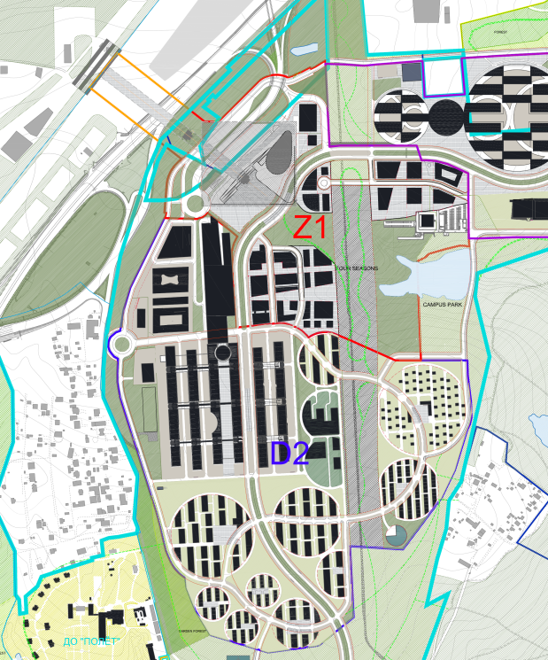

- Граница планировочного района D2
Приложение 2. БЦ «Технотвин»

Кадастровый номер участка: 77:15:0020321:30
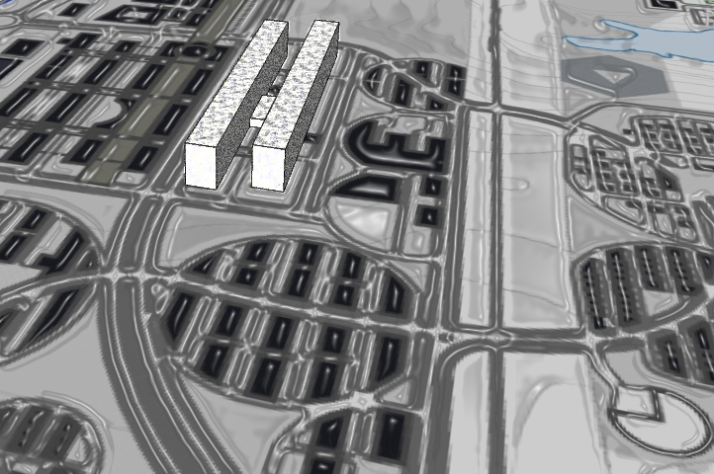

Приложение 3. Основные технико-экономические показатели Проекта.

Предварительные ТЭП:

- Площадь Участка: около 4 Га
  - Длина Участка – 348 метров
  - Ширина Участка – 100 метров
- Плотность застройки участка: не более 1,8
- Максимальная высотность Участка: 30 метров
- Общая площадь Объекта: 68 810 м2 - 72 000 м2
  - Приблизительная длина Объекта: 280 метров
  - Приблизительная ширина Объекта: 22 метра
- Арендуемая площадь: около 63 030 м2 в том числе:
  - Офисные помещения R&D: около 55 200 м2
  - Торговля и общественное питание около 7 900 м2
- Общая площадь атриума около 3 000 м2
- Этажность Объекта: не более 5 наземных этажей
- Входы в объект: основной - со стороны Бульвара, 2 входа - с торцов помещения атриума
- 3 лифтовых холла по 2 лифта в каждом
- БЦ «Технотвин» должен быть сертифицирован LEED, но не ниже, чем LEED Silver.

Предварительные Технические Условия:

- Предварительные технические условия:
  - Теплоснабжение – 9,09 Гкал/час
  - Электроснабжение– 6,643 МВт
  - Водоснабжение – 244 м3/сут
  - Канализация – 232 м3/сут

Площадь Участка будет уточнена на основном этапе конкурса
Предварительный расчет площадей осуществлен по стандарту ВОМА
Площадь участка будет уточнена на основном этапе конкурса

